¡La mejor versión empieza aquí!
¡La mejor versión empieza aquí!

Apreciados padres de familia:

Reciban un cordial saludo,

En SUMUN creemos que sus hijos tienen un potencial único y que, con las herramientas adecuadas, puede desarrollar su mejor versión. Por eso, nos alegra informarles que ya está disponible el Kit SUMUN, un sistema educativo que integra recursos impresos y herramientas digitales diseñadas para fortalecer el aprendizaje, el bienestar y la autonomía de sus hijos.
A través del ecosistema SUMUN, podrán acceder a:

· AI Tutor, un tutor seguro que guía el aprendizaje de forma personalizada 24/7.
· SUMUN Campus, un espacio donde la experiencia educativa cobra vida.
· SUMUN Garden, evaluaciones sencillas para conocer habilidades, estilos de aprendizaje y bienestar socioemocional de tus hijos.
· SUMUN Data Center, reportes para acompañar el progreso académico de sus hijos.
· Sumun Home: Una app exclusiva para los padres, donde podrán tener información de sus hijos en tiempo real y recursos para acompañarlos mejor.

El kit podrá adquirirse a través de nuestra plataforma pagos.sumun.co

Una vez realizada la compra, recibirán en su correo electrónico tres notificaciones que les permitirán hacer seguimiento al proceso:
- Confirmación de pago
- Alistamiento del pedido
- Envío del pedido

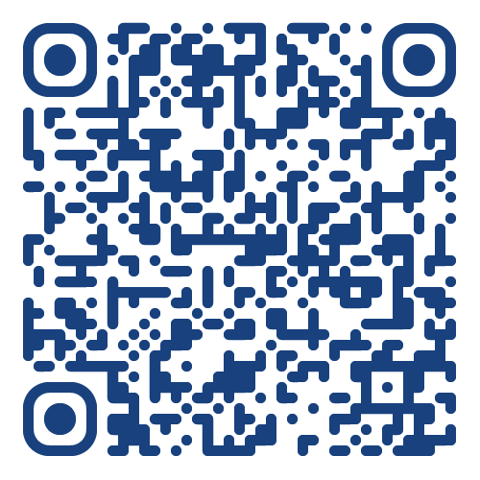

Para garantizar una experiencia ágil y satisfactoria, les compartimos un video instructivo de compra que explica el paso a paso de cómo realizar el proceso.
Agradecemos sinceramente la confianza que depositan en nosotros para seguir construyendo una educación de calidad para nuestros estudiantes.

Atentamente,

Equipo SUMUN Colombia

